《西方经济学（宏观部分）：国家级规划教材》
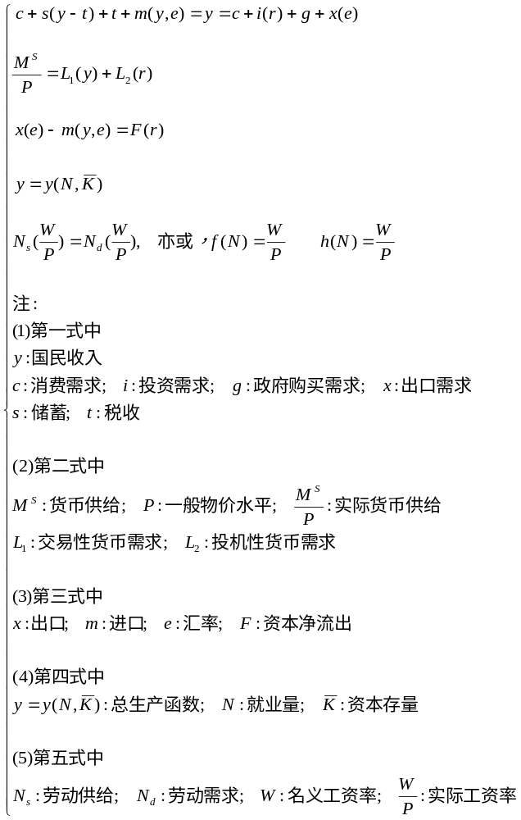

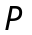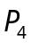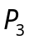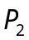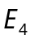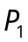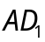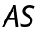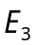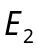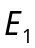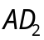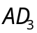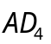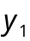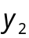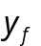

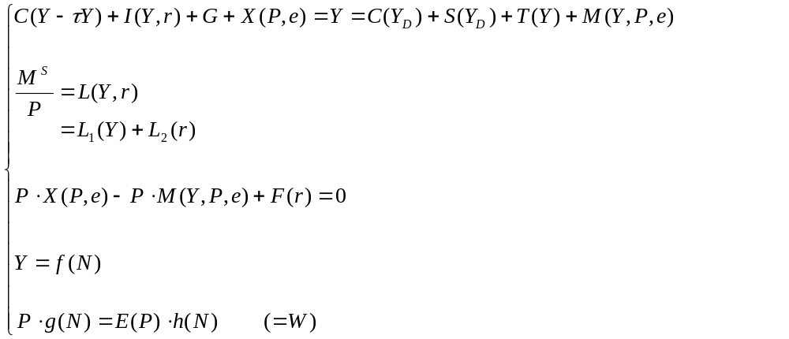
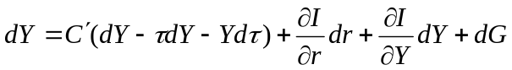
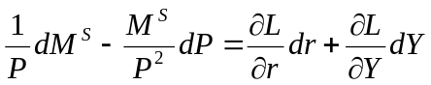
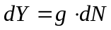

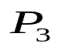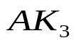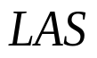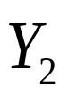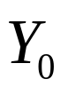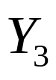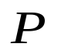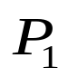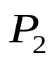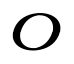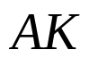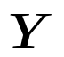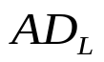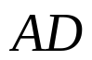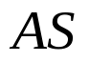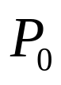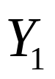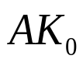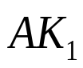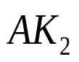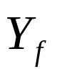
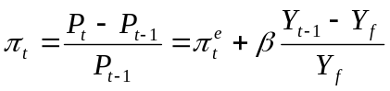

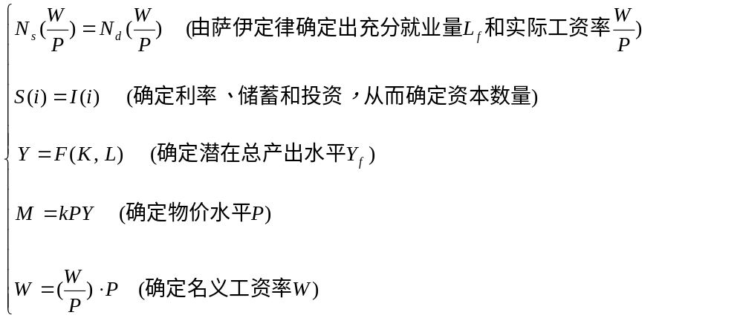

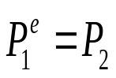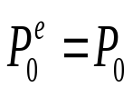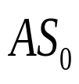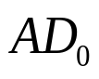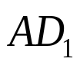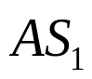
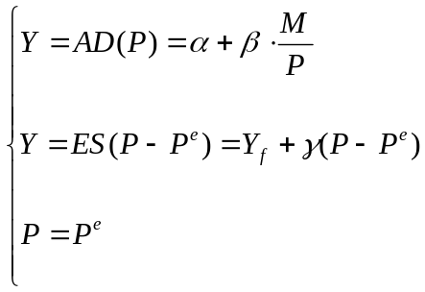
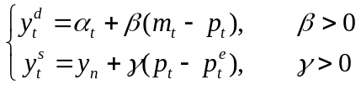

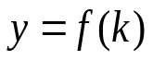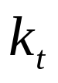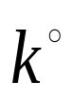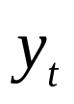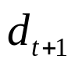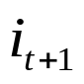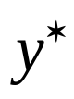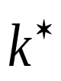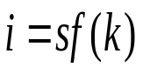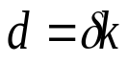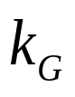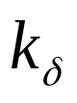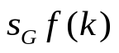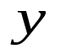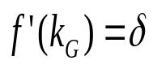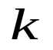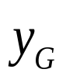
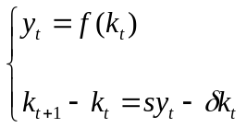

第十二章 国民收入核算
第十三章 简单国民收入决定理论
第十四章 产品市场和货币市场的一般均衡
第十五章 宏观经济政策分析
第十六章 宏观经济政策实践
第十七章 总需求—总供给模型
第十八章 失业与通货膨胀
第十九章 国际经济的基本知识
第二十章 国际经济部门的作用
第二十一章 经济增长和经济周期理论
第二十二章 宏观经济学在目前的争论和共识
第二十三章 西方经济学与中国

第18章 失业与通货膨胀
第一节 失业的描述
第二节 失业的经济学解释
第三节 失业的影响与奥肯定律
第四节 通货膨胀的描述
第五节 通货膨胀的原因
第六节 通货膨胀的经济效应
第七节 失业与通货膨胀的关系—菲利普斯曲线
第八节 结束语

第三节 失业的影响与奥肯定律
一、失业的影响
二、奥肯定律

一、失业的影响
失业有两种主要的影响，即社会影响和经济影响。

失业的社会影响虽然难以估计和衡量，但它最易为人们所感受到。失业威胁着作为社会单位和经济单位的家庭的稳定。没有收入或收入遭受损失，户主就不能起到应有的作用。家庭的要求和需要得不到满足，家庭关系将因此而受到损害。西方学者已经发现，高失业率常常与吸毒、高离婚率以及高犯罪率联系在一起。西方有关的心理学研究指出，解雇造成的创伤不亚于亲友的去世或学业上的失败。此外，家庭之外的人际关系也受到失业的严重影响。一个失业者在就业的人员当中失去了自尊和影响力，面临着被同事拒绝的可能性，并且可能要失去自尊和自信。最终，失业者在情感上受到严重打击。

失业的经济影响可以用机会成本的概念来理解。当失业率上升时，经济中本可由失业工人生产出来的产品和劳务就损失了。衰退期间的损失，就好像是将众多的汽车、房屋、衣物和其他物品都销毁掉了。从产出核算的角度看，失业者的收入总损失等于生产的损失，因此，丧失的产量是计量周期性失业损失的主要尺度，因为它表明经济处于非充分就业状态。表18-1给出了20世纪中的高失业期间，美国实际产出相对潜在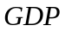的减少量。

表18-1 高失业时期的经济损失额
时期 | 产出损失
时期 | 平均损失率  （%） | 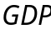损失  （10亿美元，1999年价格） | 占该时期  百分比
大危机时期（1930-1939年） | 18.2 | 2420 | 27.6
石油危机和通货膨胀时期  （1975-1984年） | 7.7 | 1480 | 3.0
新经济时期（1985-1999年） | 5.7 | 240 | 0.3
资料来源：[美]萨缪尔森：《经济学》（第十七版），534页，北京，人民邮电出版社，2004。

从表中可知，美国最大的经济损失发生在大萧条时期。而20世纪70年代和80年代的石油危机与通货膨胀也使产出损失高达万亿多美元。相比之下，1985-1999年的稳定增长时期，经济周期的损失非常小。

二、奥肯定律
20世纪60年代，美国经济学家阿瑟·奥肯根据美国的数据，提出了经济周期中失业变动与产出变动的经验关系，即奥肯定律。

奥肯定律的内容是，失业率每高于自然失业率个百分点，实际将低于潜在个百分点。换一种方式说，相对于潜在，实际每下降个百分点，实际失业率就会比自然失业率上升个百分点。

西方学者认为，奥肯定律揭示了产品市场和劳动市场之间极为重要的联系。它描述了实际的短期变动与失业率变动的联系。根据奥肯定律，可以通过失业率的变动推测或估计的变动，也可以通过的变动预测失业率的变动。例如，如果实际失业率为8%，高于6%的自然失业率2个百分点，则实际就将比潜在低4%左右。在宏观经济学中，偏离其潜在值的百分比称为缺口。

奥肯定律可以用下面的公式来表示
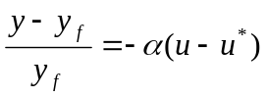 （18.1）
其中，为实际产出，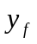为潜在产出，为实际失业率，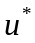为自然失业率，为大于零的参数。

奥肯定律的一个重要结论是，实际必须保持与潜在同样快的增长，以防止失业率的上升。如果政府想让失业率下降，那么该经济社会的实际的增长必须快于潜在的增长。

